1. ***DRAM TEKNOLOJİSİ***
2. ***DRAM Yapısı ve Çalışma Prensibi***

Dinamik Rastgele Erişimli Bellek (Dynamic Random Access Memory) bir tümleşik devre içinde her bir veri bitini ayrı bir kapasitör içinde saklayan Rastgele Erişimli Bellek türüdür. “Rastgele erişim” ifadesi, bilgisayar işlemcisinin hafızanın herhangi bir noktasına direkt olarak erişebileceğini belirtmek için kullanılır.

Kapasitörler yapıları gereği, devreye bağlı oldukları durumlarda zaman içerisinde boşalacağından içlerindeki bilgi kapasitör tekrar şarjlanmazsa kaybolur. Bu şarjlanma periyodik olarak yenileme (refresh) devreleri tarafından yapılır. Bu yenileme ihtiyacından dolayı DRAM, SRAM (Statik Rastgele Erişimli Bellek) ve diğer statik belleklerin zıttı durumundadır. DRAM’ ler volatile’ dır (güç kesildiği anda DRAM’ deki veri kaybolur).

Bir DRAM hücresi bir bitlik veri saklayabilir ve bunun için 1 transistor ve 1 kapasitor kullanır. Transistor okuma veya yazma anında bir anahtar gibi davranarak yapılan adresleme ile hangi hücre üzerinde işlem yapılacaksa ona erişimi sağlar.

Modern DRAM binlerce hücrenin enine ve boyuna dizilişiyle oluşur. Bu oluşum matris biçimindedir ve hafıza hücrelerine erişim matrisin satır ve sütunlarının kesişmesi ile olur. Bu matris yapısında her satırı bağlayan uzun yatay çizgiler “Word Lines” olarak bilinir. Her sütün iki bitlik hattan oluşmuştur, bu hatların her biri diğer hücrelere bağlıdır. Bu hatlar genellikle “+ bit lines” ve “- bit lines” olarak bilinirler.

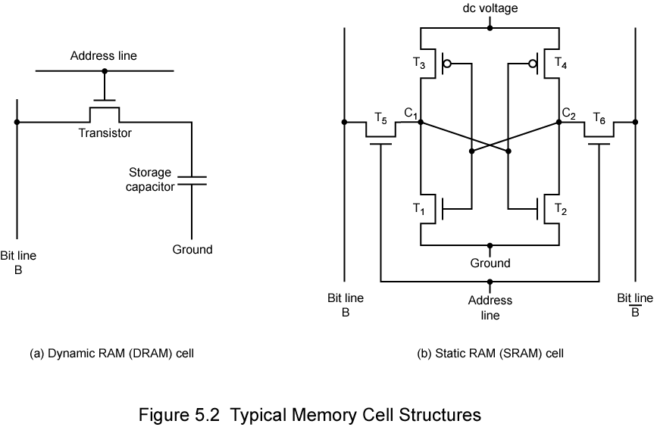 [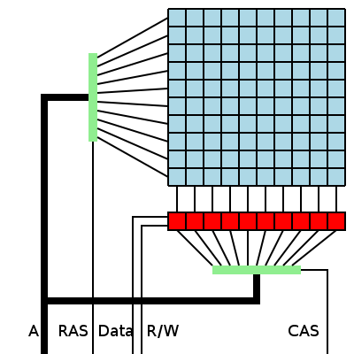](http://upload.wikimedia.org/wikipedia/commons/0/0d/DRAM.svg)

Bir okuma işlemi sırasıyla şu şekilde meydana gelir: Seçilen hücrenin sırası aktif hale getirilir, kapasitör açılır ve o dizinin kapasitörü ile anlamlı satıra bağlanır. Anlamlı satır, saklanan sinyalin 1 mi 0 mı olduğunu ayırt eden anlamlı yükseltece yönlendirir. Daha sonra uygun sütundaki kuvvetlendirilen değer seçilir ve çıkışa bağlanır. Okuma döngüsünün sonunda satır değerleri mutlaka okuma sırasında boşalan kapasitörde depolanmalıdır.

Yazma işlemi ise, satırın aktif hale getirilmesiyle ve değerlerin birbirine bağlanarak anlamlı sıraya yazılırken kapasitörleri istenilen değere yüklenmesini sağlayarak yapılır. Belirli bir hücredeki yazma işlemi sırasında bütün satır okutulur, 1 değer değiştirilir ve ondan sonra bütün satır tekrar yazılır.

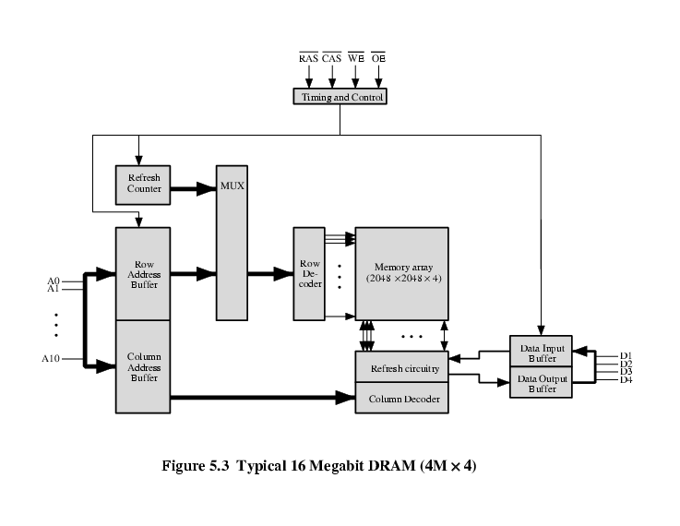

Genellikle imalatçılar JEDEC standartlarına göre her satırın her 64 ms veya daha az sürede bir yenilenmesi gerektiğini belirtir. Yenileme mantığı genellikle DRAM’ lerle periyodik yenilemeyi otomatikleştirmek için kullanılır. Bu devreyi daha karmaşık hale getirir fakat DRAM’ in SRAM’ e göre daha ucuz ve daha fazla kapasiteye sahip olması nedeniyle DRAM’ i avantajlı kılar. Bazı sistemler her satırı 64 ms’ de bir döngü ile yenileme yapar. Başka sistemler ise bir sıra belli bir zamanda; örneğin 213 = 8192 satıra sahip bir sistemin yenileme oranı her bir satır için 7.8 µs (64 ms / 8192 sıra) yapar.

Bütün yöntemler belli bir çeşit sayaç içermektedir, bunun nedeni ise bir sonraki turda hangi sıranın yenileneceğini tespit etmektir. Bazı DRAM çipleri bu sayacı içerirken; diğer türler ise bu sayacı tutmak için dış yenileme mantığına ihtiyaç duyar (bazı koşullarda DRAM dakikalarca yenilenmese dahi DRAM’ deki verilerin büyük bölümüne yeniden ulaşılabilir).

1. ***Hatalar ve Hata Düzeltme İşlemi***

[Bilgisayar](http://tr.wikipedia.org/wiki/Bilgisayar) sistemi içindeki [elektriksel](http://tr.wikipedia.org/wiki/Elektrik) veya [manyetik](http://tr.wikipedia.org/wiki/Manyetizma) parazitlenme bir DRAM bitinin kendiliğinden karşıt duruma dönmesine neden olabilir. Bazı araştırmalar DRAM yongalarındaki hataların çoğunun kozmik ışınlar yüzünden çıktığını göstermektedir. Bu bir veya daha fazla hafıza hücresinin içeriğini değiştirebilir ya da onları okuyup/yazan devrelere zarar verebilir. DRAM yoğunluğu arttıkça DRAM yongaları üzerindeki bileşenler küçülürken aynı zamanda çalışma voltajları düşeceği için, DRAM yongaları sıklıkla yüksek radyasyona uğrayacaktır. Bu, düşük enerjili parçacıklar hafıza hücresinin durumunu değiştirebilirler. Bu problem içinde ekstra hafıza biti olan ve bunları kendi için kullanan hafıza kontrolleri olan DRAM’ ler kullanılarak hafifletilebilir. Bu ekstra bitler eşlik kaydetmeye veya ECC kullanmaya yarar. Eşlik tek-bitlik hataları bulmayı sağlar. En çok kullanılan hata düzeltme kodu, Hamming Kod, tek bitlik hataları düzeltmeyi ve iki-bitlik hataları bulmayı sağlar.

Çoğu modern PC’ lerdeki hafıza kontrolleri 64 bitte bir bitlik hatayı bulup düzeltebilir, 64 bitte iki bitlik hatayı da sadece bulabilir. Bazı sistemler hataları verinin doğru olanını hafızaya yeniden yazarak temizler. Bazı bilgisayarlardaki BIOS ve Linux gibi işletim sistemleri bulunan ve düzeltilen hataları bozulmaya başlayan hafıza modüllerini belirleyebilmek ve daha büyük felaketleri önlemek için sayarlar. Maalesef çoğu modern PC eşlik veya ECC’ ye sahip olmayan hafıza modüllerine sahiptir.

***Hamming Kodları***

ASCII karakterlerinin 7 bit olduğunu varsayarsak, Hamming (8,7) kodu, toplamda sekiz bit, yedisi veri biti olmak üzere tanımlamıştır. Tekrarlama örneği bu kurama göre olacaktır. Bilgi oranı, ikinci sayının birinciye bölünmesiyle bulunur.

Hamming iki ve daha fazla bitin değişmesi problemini uzaklık olarak tanımlamıştır. (Halen “[Hamming uzaklığı](http://tr.wikipedia.org/wiki/Hamming_uzakl%C4%B1%C4%9F%C4%B1" \o "Hamming uzaklığı)” olarak bilinir) Eşlik, herhangi iki bit değişimi görülmez olunca, uzaklık “2” olur.

Hamming bu uzaklığı ve bilgi oranını olabildiğince artırmaya çalışmıştır. 1940’ lar boyunca var olan kodlar üzerinde önemli iletmeler gerçekleştiren birkaç kod yöntemi geliştirmiştir. Bütün sistemlerin anahtar noktası eşlik bitlerinin bütün bitlerin ve verinin üzerinden kontrol ederek geçmesidir.

***Örnek Hamming Kod Kullanımı***

*0110101* yedi bitlik veri sözcüğümüz olsun. Hamming Kodların nasıl hesaplandığı ve hatayı nasıl buldukları aşağıdaki tabloda gösterilmiştir. Data bilgileri için *d*, eşlik bitleri için *p* kullanılmaktadır. İlk olarak veri bitleri uygun yerlere konur ve eşlik bitleri her seferinde çift eşlik kullanılarak hesaplanır.

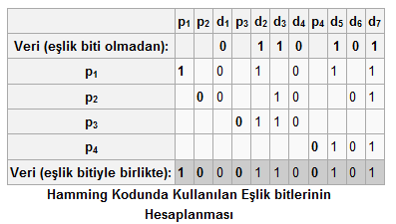

Yeni veri sözcüğümüz (eşlik biti ile) *10001100101* olmuştur. Son bitin hatalı olduğunu farz edelim ve bu bit 1’ den 0’ a değişmiş olsun. Yeni veri sözcüğümüz *10001100100'* dır ve bu sefer Hamming Kodun nasıl elde edildiğini çift eşlik biti her hata sapladığında, eşlik bitini *1* olarak değiştirip analiz edelim.

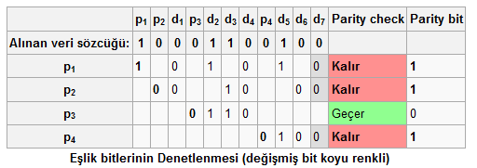

Son adımda her eşlik bitinin değerini ölçelim. Değerin sayı karşılığı 11 çıkar. Yani 11. biti hatalıdır ve değiştirilmesi gerekir.

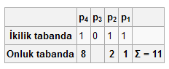

11. biti değiştirmek *10001100100'* ı tekrar *10001100101* yapar. Hamming Kodlarını çıkartınca geriye orijinal veri sözcüğümüz *0110101* kalır. Bir eşlik biti hatalı olur, diğerleri doğru olursa sorudaki eşlik biti yanlıştır ve kontrol ettiği bitler de hatalı olacaktır.

Son olarak, x ve y konumlarındaki iki bit yer değiştirmiş olsun. x ve y ikilik gösterimlerinin 2k konumlarındaki bitleri aynı ise, o konuma tekabül eden eşlik biti ikisini de kontrol eder ve aynı kalır. x≠y olan bazı eşlik bitleri yüzünden bu konumlara tekabül eden bitler değişir. Sonuçta Hamming Kodu iki bitlik hataları bulur ama bunları bir bitlik hatalardan ayırt edemez.

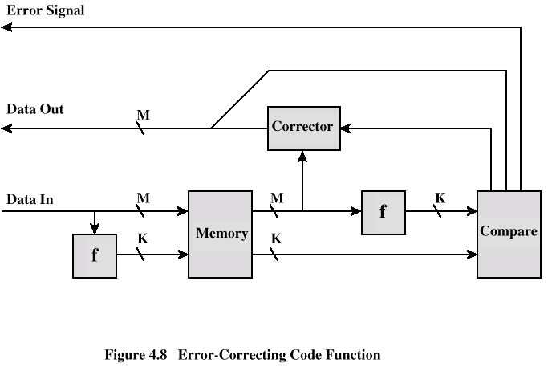

1. ***DRAM’ lerin Avantaj ve Dezavantajları***

DRAM en yaygın olarak kullanılan bilgisayar bellek türüdür. Diğer bir RAM çeşidi olan SRAM (Static Random Access Memory)’ e göre daha çok kullanılmasının en büyük nedeni, bit başına düşen maliyetin daha düşük olmasıdır. SRAM ile DRAM arasındaki diğer farklar aşağıdaki gibidir:

1. DRAM’ in SRAM üzerindeki avantajı onun yapısal basitliğidir: 1 bit için 1 [transistör](http://tr.wikipedia.org/wiki/Transist%C3%B6r) ve 1 [kapasitör](http://tr.wikipedia.org/wiki/Kapasit%C3%B6r) DRAM için yeterliyken SRAM için 6 FET transistör gerekir.
2. DRAM, yenileme devresinden dolayı çok yer kaplar ve SRAM’ e göre çok yavaştır.
3. SRAM’ ler transistorlü yapılar olduklarından daha fazla ısınırlar, bu da daha fazla soğutma enerjisine ve sese sebep olur.
4. SRAM’ ler DRAM’ lere göre daha fazla güç harcarlar.

Genel olarak bakıldığında SRAM’ in performansına DRAM’ lerde ulaşılamamaktadır. Ancak SRAM’ ler yüksek maliyetleri sebebiyle bilgisayar donanımlarında çok fazla kullanılmamaktadırlar. SRAM’ ler bilgisayarlarda CPU üzerinde ufak kapasiteli cache memory olarak bulunurlar. Cache memory’ de SRAM kullanılmasının sebebi, yaklaşık olarak DRAM maliyetinde, SRAM performansına yakın memory birimleri yaratmaktır. Kısaca DRAM’ ler kapasite ihtiyacının büyük olduğu, aşırı performans gerektirmeyen donanımlarda fazlaca kullanılırlar.

1. ***DRAM TEKNOLOJİSİNİN TARİHİ ve GENEL DURUMU***
2. ***DRAM Teknolojisinin Tarihi ve Günümüzdeki Yeri***

Bilgisayar tarihinde memory gelişimi ilk olarak Drum memory’ ler ile başlamıştır. Drum memory manyetik bir veri saklama aygıtıdır. Drum memoryler 1950-1960 yılları arasında yaygın olarak kullanılmıştır. Drumlar o zamanlarda pek çok bilgisayarın çalışan ana memory’ si olarak kullanılmışlardır, ve bu bilgisayarlar da “drum machines” adı ile çağrılmaya başlanmıştır. Drumlar daha sonra “core memory” denilen daha hızlı ve oynar parçası bulunmayan ana memory yapıları ile değiştirilmiştir.

Tambur bellekler silindirik bir gövdenin magnetik bir madde ile kaplanması yolu ile oluşturulmuştur. Silindirik gövdenin üzerine geçirilen ikinci bir silindirik kasa üzerine bir çok kafa yerleştirilmiş ve içteki silindir bir motor vasıtası ile döndürülür. kafalar ile gövde arsındaki mesafe   
0.002 Inch tir.

[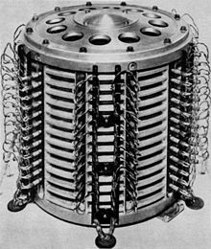](http://en.wikipedia.org/wiki/File:Pamiec_bebnowa_1.jpg)

Drum memory

Drum memory’ den sonra kullanılmaya başlanan magnetic core memory, random Access memorylerin ilk ürünüdür. Core memory olarak da bilinen bu memory türünün çalışması adreslenen kablolar tarafından manyetik enerji ile kutuplanan halkaların hareketleri ile oluyordu. Kutupları ters dönenler 1, kutupları aynen kalanlar ise 0 olarak algılanır. Fakat her bir okumadan sonra halkanın kutupları ters döneceğinden eski haline getirilmesi gerekmektedir. Belleklerdeki çekirdek terimi günümüzde de kullanılmaktadır.

[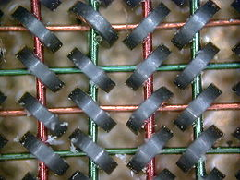](http://en.wikipedia.org/wiki/File:Magnetic_core.jpg)

Core Memory

Yarıiletken elektroniği ve mikroelektroniğin gelişmesi ile bugün RAM’ler yarıiletken malzemeler kullanılarak yongalar içerisinde kullanılmaktadır. Bu gelişme sayesinde bit başına düşen maliyet azalmış, depolama kapasitesi artmış ve belleğin kapladığı alan azalmıştır.

DRAM Dr. [Robert Dennard](http://tr.wikipedia.org/w/index.php?title=Robert_Dennard&action=edit&redlink=1) tarafından [1966](http://tr.wikipedia.org/wiki/1966)’ da IBM [Thomas J. Watson Araştırma Merkezi](http://tr.wikipedia.org/w/index.php?title=Thomas_J._Watson_Ara%C5%9Ft%C4%B1rma_Merkezi&action=edit&redlink=1)' nde icat edilmiştir ve 1968 yılında patenti alınmıştır. Kapasitörler, Atanasoff - Berry Computer, Willams Tube ve Selectron Tube gibi ilk bellek projelerinde kullanılmıştır.

[1969](http://tr.wikipedia.org/wiki/1969)’ da [Honeywell Intel](http://tr.wikipedia.org/w/index.php?title=Honeywell_Intel&action=edit&redlink=1)’ e kendilerinin geliştirdiği 3-transistör hücre (cell) bulunan DRAM’i üretmesini önerdi. Bunun sonucunda 1970’ lerin başlarında Intel 1102 (1024x1) ortaya çıktı. Intel’ in ürettiği 1102’ nin pek çok sorunu olması Intel’ in kendilerinin geliştirdiği tasarımlara yönelmesine neden oldu (bu çalışmalar Honeywell ile anlaşmazlık çıkmaması için gizlice yürütüldü). Bu çalışmalar sonucunda Ekim 1970’ de ticari olarak kullanılabilecek 1-transistör hücreli DRAM olan Intel 1103(1024x1) ortaya çıktı.

Multiplexed satır ve sütün yapılı ilk DRAM 1973 yılında [Robert Proebsting](http://en.wikipedia.org/w/index.php?title=Robert_Proebsting&action=edit&redlink=1) tarafından tanıtılmıştır. Bu yapı memory birimleri daha küçük ve daha az pin’ i olan tümleşik devre paketlerine konuşmuş ve bu sayade tek bir memory chip’ i ile daha fazla kapasite elde edilmiştir.

İlerleyen zamanla birlikte DRAM’ lerde daha küçük boyutlarda daha büyük kapasiteler elde edilmiş, ve aynı fiyatlara daha fazla veri saklaması yapıldığı görülmüştür. DRAM gelişimindeki başlıca amaç da bunu sağlayabilmektir.

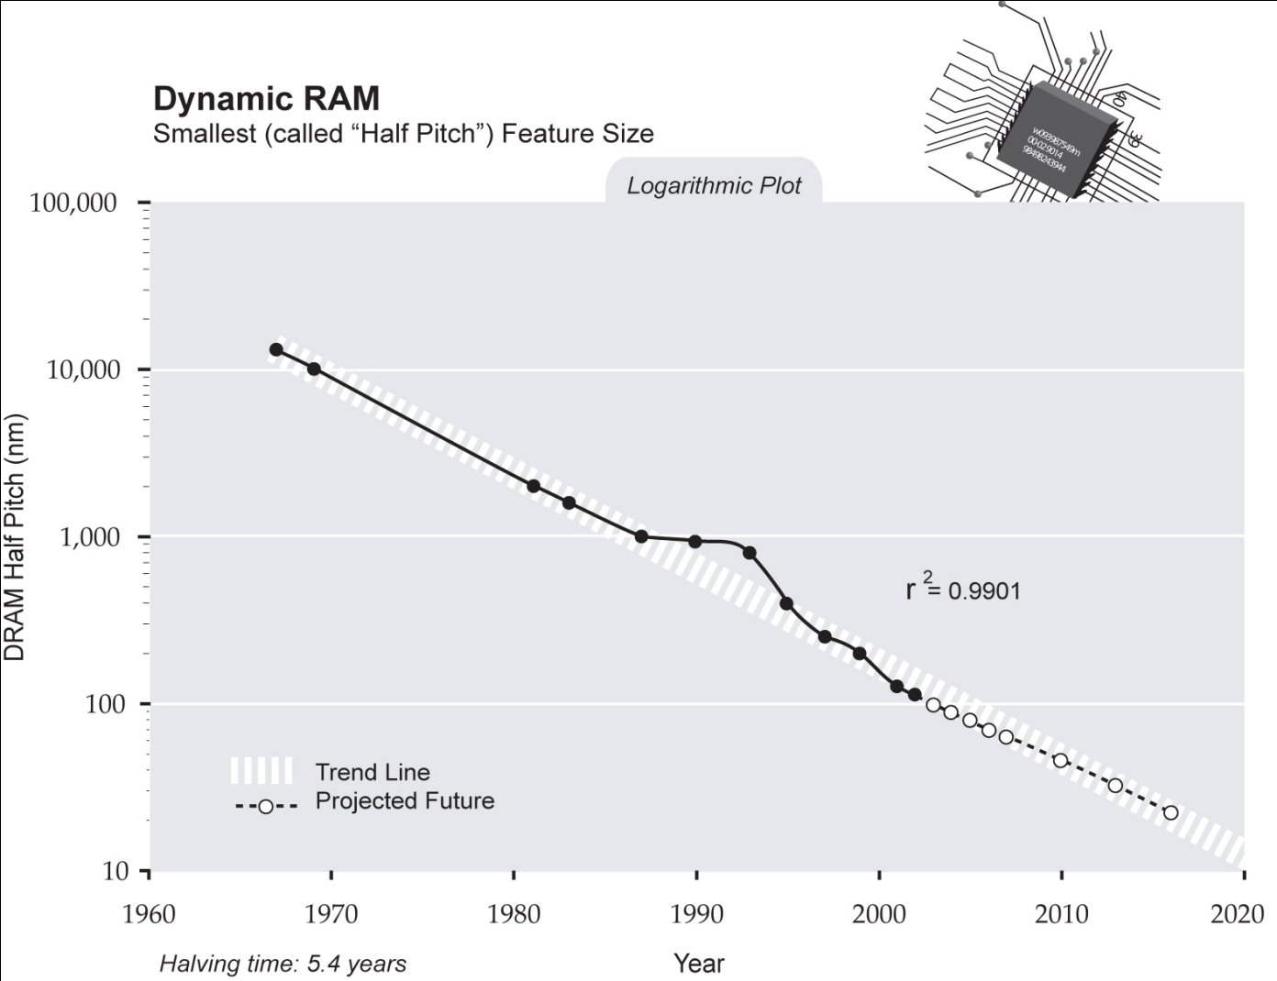

DRAM’ lerin devre içerisinde kapladığı alan

Geçmişten günümüze bakıldığında DRAM’lerin bit başına düşen maliyet azalmış, okuma ve yazma hızı artmış ve bu yongaların kapladığı alan azalmıştır. Verinin doğruluğu ile ilgili gelişmeler değişkendir ve daha çok proje bazlı olarak gerçekleşmiştir. Ayrıca DRAM’lerin yanında günümüzde bellek soğutucuları gibi birçok ürün de DRAM pazarında bulunmaktadır. Bu ürünlerle termal kararlılık artırılarak hız artışı amaçlanmaktadır.

1. ***DRAM Çeşitleri***

***Video RAM***

VRAM, DRAM’ in grafik kartlarında kullanılan çift portlu versiyonudur. VRAM’ in, hafıza dizisi için kullanılabilecek, iki yolu ya da portu vardır. İlk port olan DRAM portu, DRAM tarafından erişilebilir. İkinci port olan video portu sadece okuma işini yapar ve hızlı akışa sahip veriyi görüntüye aktarır. Video portunu kullanmak için, kontrol birimi öncelikle hafıza dizisinin sırasına göre, görüntülemek için bir şeçim yapar ve bu şeçim için DRAM portunu kullanır. Daha sonra VRAM bu sırayı içerideki bir kaydırmalı kayıt ediciye kopyalar. Kontrol birimi daha sonra DRAM’ i, ekran üzerinde nesneler çizmek için kullanır. Kontrol birimi kaydırma saati isimli bir birimi VRAM’ in video portundan besler her kaydırma saati dalgası, VRAM’ in kaydırmalı kayıt edicisinden, video portuna kadar, değişmeyen bir adres sırası ile verinin yeni parçalarını dağıtır.

***Fast Page Mode DRAM (FPM) – Hızlı Sayfa Modu***

Hızlı sayfa modu (FPM) DRAM , sayfa modu DRAM, Hızlı sayfa modu bellek veya sayfa modu bellek olarak da bilinir. Sayfa modunda DRAM’ in bir sırası “açık” olarak tutulabilir, böylece sıra içindeki ard arda okuma ve yazmada yüklenme öncesi ve sıraya geçişlerde gecikmelerden etkilenmez. Bu durum okuma ve yazma işlemleri sırasında sistemin performansını arttırmaktadır. Statik Sütün sayfa modundaki değişkenin sütün adresine ihtiyaç duyulmamaktadır. Nibble modunda ise bir sıra içindeki ardışık 4 konuma birden ulaşılabilinmektedir.

***Window RAM (WRAM)***

Window Ram ya da WRAM, ekran kartlarındaki modası geçmiş VRAM' lerin yerine geçmek üzere tasarlanmış yarı iletken bilgisayar hafızalarıdır. Samsung tarafından üretilip, Micron Technology tarafından satılan bu ramler, SDRAM ve SGRAM' ler yerlerini almadan önce, çok kısa bir süre piyasada durmuşlardır.

WRAM, VRAM' e benzer, çift-portlu dinamik ram yapısına sahiptir. Bu yapıda, bir paralel port, bir seri port bulunur ve hızlı blok kopyalama ve blok doldurma (pencere işlemleri olarak adlandırılan) ekstra özelliklere sahip bir yapıdır. Genellikle 50MHz ile saatlenmiştir. PCI ve VESA Local Bus sistemlerinde en uygun veri transferini yapabilmeleri için 32-bit genişliğinde, sağlayıcı portu bulunmaktadır. Normal WRAM’ ler, VRAM' lere göre %50 daha hızlıdır fakat %20 daha ucuza gelirler. Bazen Microsoft Windows işletim sistemine isim benzerliği yüzünden Windows Ram olarak anılsalar da, bunlar kullanılarak windowing işlemlerinin performansları arttırılabilir.

***Extended Data Out (EDO) DRAM***

EDO DRAM ile Hızlı sayfa modu (FPM) DRAM benzer özelliklere sahiptir ek olarak EDO DRAM’de ulaşım döngüsü önceki döngüde aktif olan veri çıktısının saklandığı yerden başlayabilmektedir. Bu özellik komut işleme sırasında bir miktar daha geliştirilmiş hızlanma sağlamaktadır. 1993 yılında EDO DRAM, Hızlı Sayfa Modu DRAM’ e göre %5 daha hızlandırılmıştır. Tek-Döngü EDO tam bellek işlemlerini 1 saat döngüsünde yapma özelliğine sahiptir. Yoksa bir sayfa seçildiğinde aynı sayfadaki ard arda gelen RAM ulaşımları 2 saat döngüsü yerine 3 saat döngüsünde olurdu. EDO’ ların hızları ve kapasiteleri, PC’ lerdeki daha yavaş L2 önbellekleri yerine geçmesini sağlamıştır. Tek-döngü EDO DRAM 1990’ların sonlarına doğru video kartlarında çok popüler olmuştur. Düşük maliyeti olmasına rağmen, maliyeti yüksek olan VRAM’ e yakın bir performans vermiştir.

***Burst EDO (BEDO) DRAM***

Burst EDO standart EDO’ ya bellekten tek bir istekle gönderilen verinin seriler ya da burst olmasına izin veren bir yeniliktir.1 burst’ de bellekteki 4 adresi işleyebilmektedir. Çipin içinde bulunan adres sayacıyla bir sonraki adres tutulur. Ayrıca BEDO bilgi iletimi ve ulaşımı sağlayacak döngüyü 2 bileşene ayırdı. Bellekten okuma işlemi sırasında, 1.bileşen bellekteki veriden çıktı bölümüne kadar veriye ulaşır. 2. bileşen ise veri yolunu bu mandaldan uygun mantık seviyesine getirir. Veri çıktı tamponunda olduğunda, genel EDO anlayışına göre daha hızlı erişim zamanı elde edilir. BEDO DRAM, EDO’ ya karşı eniyileme eklentileri yapmasına rağmen zamanla SDRAM’ e önemli yatırımlar oldu fakat BEDO RAM teknik olarak SDRAM’ e göre üstündür.

***Multibank DRAM (MDRAM)***

Multibank RAM, SRAM’ e karşı daha hızlı ve ucuz alternatif oluşturmak için ana belleğin sırayla birleştirme tekniğini ikinci düzey önbelleklerde uygulamıştır. Çip belleğini 256 kB’ lik küçük bloklara ayırmıştır ve işlemleri tek saat döngüsünde 2 farklı yığında yapmayı sağlamıştır. Bu bellek aslında Tseng Labs ET6x00 yonga seti (chipset) ile birlikte MoSys tarafından yapılan grafik kartlarında kullanılmıştır. Bu yonga seti tabanlı kartlarda 2.25 MB’ lık alışılmadık RAM büyüklüğü ile düzenlenmiştir çünkü MDRAM’ lerin değişik RAM büyüklükleriyle kolaylıkla istenileni yapabilmektedir. 2.25 MB’ lık büyüklük, 24-bit 1024×768 çözünürlüğe izin vermektedir.

***Senkronize Grafik RAM (SGRAM)***

Grafik adaptörlerde kullanılan SGRAM, SDRAM’ in özel bir versiyonudur. Fonksiyonları, bit gizlemesi (diğerlerine tesir etmeden açıkça belirtilen bit düzlemine yazma) ve yazmayı durdurma (blokları tek renk hafızayla doldurma) gibi yöntemlerle ekler. SGRAM, verileri tek tek yerine bloklar halinde alır ve işler. Bu sayede okuma ve yazma performansı önemli ölçüde artar. VRAM ve WRAM’ in aksine SGRAM tek-portlu hafıza birimine sahiptir. Fakat SGRAM bir kerede iki bellek sayfasını açabilir bu işlemde çift-portlu diğer video RAM teknolojileri simule edilir. SGRAM ve SDRAM 1990’ ların sonlarında DRAM’lerin en popüler türleri oldular.

***Senkronize Dinamik RAM (SDRAM)***

Günümüzün en çok kullanılan DRAM tipidir. Adından da anlaşılacağı üzere senkronize, yani sistem veri yolu hızı ile ayni hızda çalışan demektir. SDRAM modülleri erişim süresi, CAS oranı ve paketlemesine göre adlandırlır (PC100 ve PC133 olarak). PC100 ve PC133 RAM' ler 100 Mhz veya 133 Mhz' de sorunsuz olarak çalıştırılabilmesi için geliştirilmiştir. Bellek 100 Mhz veri yolu hızında çalıştığında, teorik olarak 800MBps bant genişliği sunması gereklidir. Veri yolu hızı 133 Mhz' e çıkarsa bant genişliği de 1100 MBps'e çıkar. Bellek modüllerinin erişim süresi nanosaniye cinsinden verilir. RAM için belirtilen nanosaniye miktarı bir saat vurusu için gereken zaman miktarının minimum ölçüsüdür. Çoğu PC100 SDRAM’ ler 8 nanosaniyelik erişim süresine sahiptirler ve bu teorik olarak maksimum 125 Mhz sistem veri yolu hızına dayanabileceği anlamına gelir. Benzer bir şekilde PC133 standardındaki RAM'lerin 133 Mhz' lik sistem veri yolu hızını kullanabilmesi için minimum 7,5 nanosaniye erişim süresine sahip olmalıdır. Bir bellekteki adrese ulaşmak için, o adresin sütun ve dize numaralarını bilmek gerekir. CAS ( Column Adress Strobe ) ve RAS ( Row Adress Strobe ) değerleri ise, belirtilen sütun ve dizelere ulaşmak için gereken saat vuruş miktarını gösterir. RAS to CAS delay ise, dize - sütun arası erişiminde ne kadar gecikme olduğunu ifade eder. Şu anda bir çok SDRAM' de CAS değeri 3ns, RAS değeri 2ns, RAS to CAS delay değeri de 2ns' dir. Çok iyi belleklerde ise CAS değeri 2ns' dir. Bu ifadeler bellek üzerinde 3-2-2 ya da 2-2-2 seklinde yazılır.

***Rambus DRAM (RDRAM)***

[RAMBUS](http://tr.wikipedia.org/w/index.php?title=RAMBUS&action=edit&redlink=1) Firması tarafından üretilmiş olup Senkronize Dinamik RAM([SDRAM](http://tr.wikipedia.org/wiki/SDRAM))’ in bir çeşididir. Veriler saat vuruşunun hem çıkışında hem de inişinde transfer edilir. Bu RAM’ ler, 133 MHz ile çalışan ve 168 pin kullanarak 64 bitlik yol üzerinde 1066 MB/s bant genişliği sağlayan o zamanın standardı PC133 SDRAM den açıkça daha hızlıydı. RAMBUS firmasının ürettiği RDRAM, Nintendo 64 ve Playstation 2 gibi oyun konsollarında kullanıldı. RDRAM’ler günümüz standartlarıyla karşılaştırıldığında kesinlikle daha yavaş oldukları, daha fazla ısı yaydıkları, üretiminin daha karmaşık olduğu ve maliyetinin daha fazla olduğu görülür.

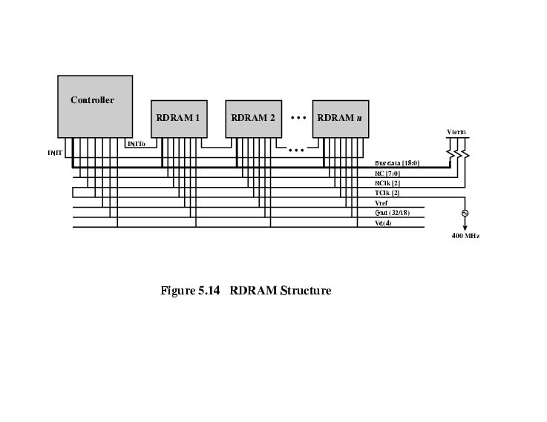

***Double Data Rate DRAM (DDR SDRAM)***

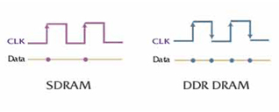

[Saat](http://tr.wikipedia.org/wiki/Saat) vuruşunun kenarlarını hem yükselişte hem de düşüşte veriyi aktarımını yapar ve daha fazla band genişliği sağlar. Bu durum İkincil veri yolunun sıklığını arttırmadan aktarma hızını ikiye katlar. Bir 100 MHz DDR sistemi böylece, bir geçmişte kullanılan “SDR", denk SDR SDRAM'ına karşılaştırdığında 200 MHz'linin etkili saat hızına sahiptir.

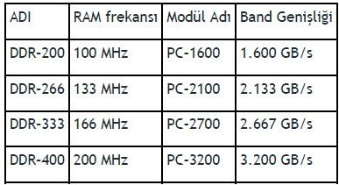

***Double Data Rate 2 DRAM (DDR2 SDRAM)***

Hızları 400 Mhz ile 800 Mhz arası değişen DDR SDRAM’ dir. DDR2, DDR bellek teknolojisinin bir ileri kuşağıdır. DDR2 bellek teknolojisi, daha fazla hız, yüksek bant genişlikleri, düşük güç tüketimi ve iyileştirilmiş ısı davranışı özelliklerini beraberinde getirmektedir. DDR2 bellek modülleri farklı pin konfigürasyonlarının olması nedeniyle DDR ile ilgili olarak geriye uyumluluğu sağlamamaktadır.

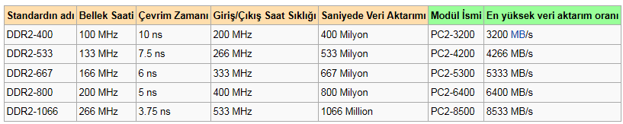

***Double Data Rate 3 DRAM (DDR3 SDRAM)***

DDR3 SDRAM, bir bilgisayarın veya başka bir sayısal elektronik aletin çalıştığı verileri yüksek hızlı biçimde saklamasında kullanılan bir RAM teknolojisidir. [DRAM](http://tr.wikipedia.org/wiki/DRAM)’ in birçok uyarlamasından biri olan [SDRAM](http://tr.wikipedia.org/wiki/SDRAM) ailesinden gelen DDR3 SDRAM, [DDR2 SDRAM](http://tr.wikipedia.org/wiki/DDR2_SDRAM)’ in gelişmiş halidir.

Sağladığı temel yarar, Giriş/Çıkış (I/O) yolunu içerdiği bellek hücrelerinden 4 kat daha hızlı kullanabilmesi ve böylece yol hızını artırarak eski teknolojilerden birim zamanda daha fazla iş üretmesidir. Yalnız bunu başarmanın maliyeti daha fazla gecikme süresidir.[DDR SDRAM](http://tr.wikipedia.org/wiki/DDR_SDRAM)’ lerin 2,5V ve DDR2 SDRAM’ lerin 1,8V’luk kaynak gerilimi gereksinimlerine karşın DDR3 SDRAM’ ler 1,5V’luk gerilim gereksinimleriyle DDR2’lerden %30 daha az güç tüketimi sağlarlar.

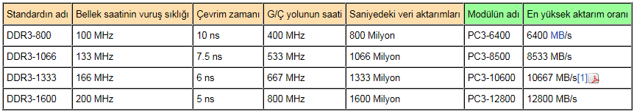

DDR2 SDRAM’ e Göre Avantajları ;

* Yüksek bant genişliği performans artışı (etkin olarak 2133 MHz ye kadar)
* Düşük güçle performans artışı (dizüstü bilgisayarlarda daha uzun pil ömrü)
* Geliştirilmiş düşük güç özellikleri
* Daha düşük miktarda ısınma

DDR2 SDRAM’ e Göre Dezavantajları :

* Genelde daha yüksek gecikme süresi
* Eşdeğer hızda DDR2 SDRAM'lere göre daha pahalı olması

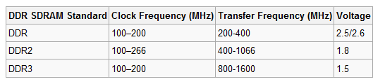

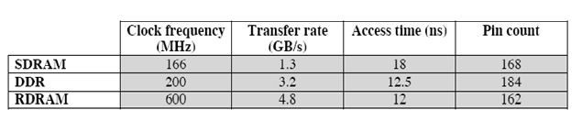

***Pseudostatic RAM (PSRAM) – Yalancı Statik Durağan***

PSRAM veya PSDRAM dinamik RAM yenileme ve adres kontrol devresiyle durağan RAM (SRAM)' e benzer. DRAM’ in yüksek yoğunluğu ve SRAM’ in rahat kullanımını birleştirmiştir.

Bazı DRAM bileşenlerinin “öz-yenileme biçimi” (self refresh mode) vardır. Yalancı-durağan (pseudo-static) RAM işlemleri için olan işlemleri içerirken, bu biçim sıklıkla yedekteki biçime denktir. DRAM denetim birimi veriyi kaybetmeden güç tasarrufu için geçici bir süre işlemleri durdurur, PSRAM’ lerde olduğu gibi ayrık bir DRAM denetim birimi olmadan işlemlere izin verilmez.

***Reduced Latancy DRAM (RLDRAM)***

Yüksek performanslı DDR SDRAM’ dir. Yüksek bant genişlikli, hızlı random Access sağlar. RLDRAM’ ler network ve caching uygulamaları için geliştirilmişlerdir.

***1T DRAM***

Diğer tüm DRAM çeşitlerinin yanında 1T DRAM üretimi farklı olan bir DRAM çeşididir. 1T DRAM’ de verilerin silicon yapıdan kaynaklanan doğal kapasitörlerde tutulduğu “kapasitörsüz” hücrelerin bulunduğu bir DRAM çeşididir. Bu DRAM çeşidinde refresh hala gereklidir, fakat ram içindeki veri okunduktan sonra tekrar yazım gerektirmez.